切結書

本人 承諾在台灣期間所有的行為，皆符合相關法令規定，不得有發生異常、失蹤或其他違法事件，若有上述情況發生，本人將願負完全賠償，以及接受臺灣相關法令之制裁，恐口說無憑，特立此切結書為據。

立切結書人： (大陸人士簽章)
中華民國 年 月 日

振興醫院健檢注意事項

- 請於健檢日前一週告知預定健檢日期，以便安排相關事宜。
- 為節省作業時間，健檢時請攜帶所附顧客資料表，並填妥相關內容，於預約時間準時報到。
- 來台期間若有團員發生異常、失蹤或其他違法事件，本會將追究相關人員法律責任及賠償。
4、 報到地點：振興醫院第二醫療大樓11F健檢中心
地 址：台北市北投區振興街45號
捷 運：捷運淡水線明德站下車,於出口轉搭接駁車
電 話：02-28264400

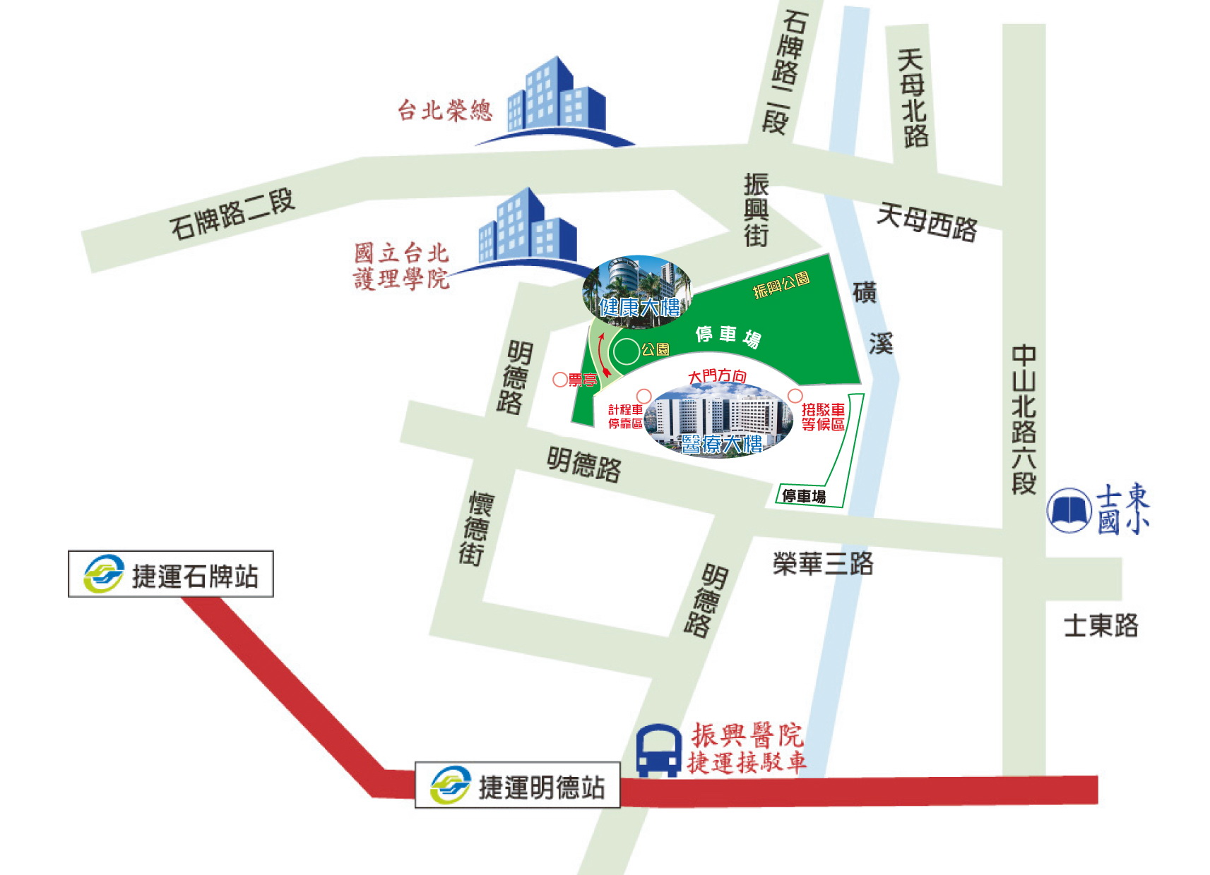
至榮總站：288、290、508 至振興醫院站：216、223、267、268  淡水捷運線：明德站轉乘本院免費捷運接駁車 |  | 
．週一至週五 AM7:00~PM9:45  ．週六 AM7:00~PM8:00  ．週日 AM8:00~PM8:00  ．國定假日停駛
  07:00~13:00  14:00~18:30  每五分鐘一班 | 13:00~14:00(平時)  18:30~21:50(平時)  13:00~20:00(週六)  每十分鐘一班 | 08:00~20:00(週日)  每二十分鐘一班

注意事項
由深圳或拱北關口過香港或澳門時，請拿第三國簽證+護照入關(入台證不能拿出來)，到香港或澳門機場搭機時把護照+入台證給航空公司領登機牌，然後持護照+入台證+登機牌出關

